Beato Juan Dominic (1420)  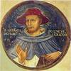 | DESAFIO VIRTUAL – No. 135  Servicio de información  10/06/2025  Prof. Oscar Lobo i Oconitrillo  oscargdolobo1951@gmail.com  Tel. 8549-1995

Juan Bianchini, apellidado Domínici quizá por el nombre de su padre, nació en Florencia hacia 1355. Fue el primer fraile que introdujo en Italia la observancia regular, promovida desde 1348 por el beato Raimundo de Capua, cuando éste en 1393 lo nombró vicario general de los conventos reformados. Fue arzobispo de Ragusa (Dubrovnik, Croacia) y cardenal legado de los papas Gregorio XII y Martín V. Escribió doctos comentarios espirituales y colaboró eficazmente en la unidad de los cristianos en el concilio de Costanza. Murió en Budapest el 10 de junio de 1419 y fue enterrado en la iglesia de los Eremitas de San Pablo, destruida en el s. XVI. Su culto fue confirmado en 1832.

ALFA & OMEGA digital – Madrid – No. 1402 – Literatura – 09/06/2025

El itinerario espiritual de Thomas Merton
En La montaña de los siete círculos no se relatan hechos extraordinarios. Es la Providencia en la vida ordinaria la que lleva a este trapense a encontrar su camino hacia Dios por medio de la religión católica
Por Antonio R. Rubio Plo
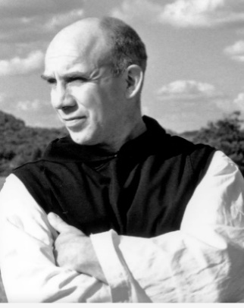
Se han cumplido 75 años de la publicación de La montaña de los siete círculos, de Thomas Merton, donde nos presenta su recorrido vital y espiritual desde su nacimiento en Prades, en el Rosellón francés, en 1915, hasta su ingreso en la abadía cisterciense de Getsemaní, en Kentucky, en 1948. Toma su título de los círculos representativos de los siete pecados capitales en el Purgatorio de Dante, pero no se relatan hechos extraordinarios, sino que es la Providencia en la vida ordinaria la que lleva a Merton a encontrar su camino hacia Dios por medio de la religión católica.

Los juicios de Merton sobre la sociedad y la cultura de su tiempo, principalmente el período de entreguerras y la Segunda Guerra Mundial, parecen escritos hoy mismo, pues retrata una mentalidad que huye a toda costa de contrariedades y sufrimientos. Es su modo de aspirar a la felicidad. A este respecto, señala: «Si todo lo que se necesitase para ser feliz fuera apoderarse de todo y verlo todo, e investigar todas las experiencias y entonces hablar de ellas, yo habría sido una persona muy feliz, un millonario espiritual, desde la cuna hasta ahora». Experiencias, estudios, amistades, relaciones. De todo eso hay en la vida de Merton, al igual que unos padres cultos y sensibles para las artes, aunque no para la religión cristiana. Por eso, la educación de nuestro autor es más de forma que de fondo, la recibida en Estados Unidos y en Inglaterra. Una combinación de la filosofía griega clásica con los ideales victorianos. Sin embargo, el balance es descorazonador: «Habríamos llegado a ser escépticos importantes, de buenos modales, corteses, inteligentes y aun en cierto sentido útiles. Habríamos podido llegar a ser autores celebrados o redactores de revistas, profesores de pequeños colegios progresistas. El camino habría sido suave y tal vez no hubiera acabado siendo monje».

En la generación de Merton el cine se está convirtiendo en un gran espectáculo de masas, en el que la ficción enmascara la realidad de la vida y los actores son mitificados a los ojos de los espectadores de la década de 1920. Los educadores de Thomas Merton y su hermano John Paul, tras la muerte de su madre, serían sus abuelos. Para ellos, actores como Mary Pickford y Douglas Fairbanks encarnan todos los ideales humanos posibles: ingenio, majestad, gracia, decoro, valentía, amor, alegría, ternura, confianza, fidelidad conyugal. Tal era «el optimismo bueno, llano y confiado de la clase media», en palabras del autor. Pero este optimismo se cambió en tristeza el día en que los dos actores se divorciaron. En su autobiografía, Thomas Merton experimenta la fragilidad y la volatilidad de los valores imperantes, frente a los cuales la religión dista de ser un punto de referencia. Sus abuelos son protestantes, como muchos otros norteamericanos, pero es difícil saber qué clase de protestantes porque se limitaban a decir que todas las religiones son útiles, aunque hacían dos excepciones: el judaísmo y el catolicismo. No es extraño que el joven Thomas creyera que las iglesias son simplemente lugares en los que la gente se reúne a cantar himnos. Además, percibe entonces la vaciedad de aquellos que solo aspiran a pasarlo bien en tanto no perjudiquen a su prójimo. Tal y como observa el autor, su inconsciencia les impide darse cuenta de que vivir para el propio placer termina dañando inevitablemente los sentimientos y los intereses de los demás.

El Merton intelectual de su tiempo, fascinado por las obras de Joyce o D.H. Lawrence, y el simpatizante del comunismo en la Nueva York de finales de la década de 1930, descubre el catolicismo en la liturgia de una iglesia católica. También le influirán las enseñanzas del profesor de literatura de Columbia Mark Van Doren. No era católico, pero le recomendó obras de temas espirituales y filosóficos como La ciudad de Dios, de san Agustín. Paradójicamente, un monje hindú, Bramachari, añadió a la lista de lecturas de Merton las Confesiones de san Agustín y La imitación de Cristo de Thomas de Kempis. Lo hizo porque estaba convencido de la sinceridad de la búsqueda espiritual de aquel joven.

La montaña de los siete círculos es un apasionante itinerario espiritual. Me resulta secundario que su protagonista termine siendo un monje trapense. Su historia no es la de una conversión del entendimiento, sino la de una conversión a la voluntad de Dios. Lo más importante de toda conversión es lo que viene después. Un amigo de Merton, Robert Lax, un poeta judío converso al catolicismo, tuvo ocasión de recordarle que su futuro no pasaba por ser un buen católico sino por querer ser santo, algo que siete siglos antes dijeron santo Tomás de Aquino a una de sus hermanas.
RELIGION DIGITAL – REDACCION – MADRID – HISTORIA – 09/06/2025

Aniversario de la célebre carta del entonces obispo de Solsona
75 años de 'El pan nuestro de cada día', la pastoral del obispo Tarancón
Por Jordi Bort Castelló, redactor
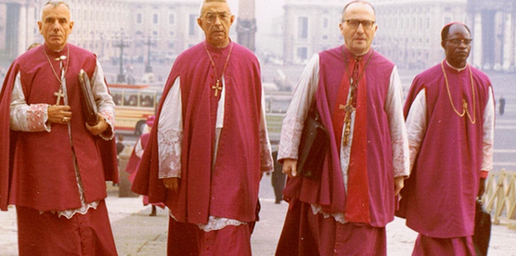
Don Vicente Enrique i Tarancón (Durante el Concilio Vaticano II)

- "Tarancón se adelantó hace muchas décadas a la línea del papa Francisco, porque el cardenal vivió la fuerza transformadora y renovadora del Concilio Vaticano II y la puso en práctica"
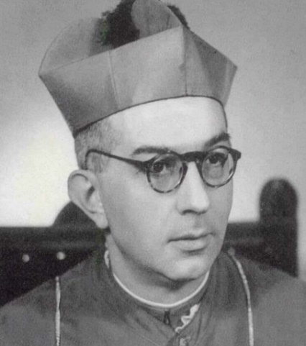
Tarancón inició su ministerio episcopal en la capital de la comarca del Solsonés, el 14 de abril de 1946, ofreciéndose como “padre, pastor y amigo”. Este año se cumplen 75 años que escribió la carta pastoral “El pan nuestro de cada día”.

Se comprometió plenamente en su ministerio y eso lo demostró a lo largo de toda su trayectoria sacerdotal. “Los escritos del obispo Tarancón empezaron a ser célebres, sobre todo por su calidad y contenido, acercándose a los problemas reales de la gente” con el objetivo de buscar soluciones a conflictos y problemas, o iluminar la noche oscura y las sombras que invaden el corazón humano.

La carta pastoral que ahora nos ocupa era un grito valiente, decidido y profético para acabar con el estraperlo del pan que se daba en la zona minera del Llobregat, en donde los padres no podían alimentar a sus hijos al no poder adquirir el pan a un precio moderado:

“No podemos callar. No debemos callar por más tiempo...parten nuestro corazón las angustias y estrecheces que sufren nuestros hijos y un deber ineludible pone la pluma en nuestras manos”, decía Tarancón, que denunciaba la falta de pan en el tiempo del estraperlo. El joven obispo Tarancón escribió la pastoral “para defender el derecho de los padres y de los obreros a comer pan en abundancia y cuanto necesiten para llevar una vida digna y humana”.

Los padres de aquella multitud pedían alimento para sus hijos. Tarancón se puso en contacto varias veces con la Administración para resolver el problema, pero al no encontrar respuesta ni soluciones se decidió a escribir la pastoral. En su texto, Tarancón afirmaba:

“Para quien tiene dinero abundante, y no son pocos los que se han enriquecido desaforadamente, no existen privaciones. Hay muchas familias que carecen de los alimentos indispensables. Hay muchos padres que no pueden dar pan a sus hijos”.

Tarancón se adelantó hace muchas décadas a la línea del papa Francisco, porque el cardenal vivió la fuerza transformadora y renovadora del Concilio Vaticano II y la puso en práctica ofreciendo puentes de diálogo en sociedades convulsas, ofreciendo la palabra del Dios Amor como propuesta y no como imposición, ofreciendo la ayuda de la Iglesia samaritana sin distinción ni exclusiones abriendo las puertas a todos. Así como el papa Francisco inició una ruptura amable, armando lío, con misericordia y esperanza, basado en la alegría del Evangelio, ahora el sucesor de Pedro, el papa León XIV, empieza a sintetizar su pontificado con la escucha, el diálogo y la sonrisa. Como el Buen Pastor, Tarancón conocía bien a las ovejas del rebaño, porque pisaba las calles y plazas de los pueblos de la diócesis de Solsona para estar en contacto con la gente. Tarancón era un obispo y un sacerdote con olor a oveja.

Aquella denuncia le valió a Tarancón estar 18 años en aquella diócesis. De hecho, el nuncio Cicognani, alguna vez había comentado:

“mientras el gobierno no digiera el pan (su carta pastoral) no es posible cambiar de diócesis al obispo de Solsona”.

Tarancón fue un hombre sensible a la problemática social. Seguramente en su mesa no debía faltar el pan. Pero eso no tranquilizaba su conciencia. La postura más cómoda hubiera sido mirar hacia otro lado y no buscarse enemistades y críticas, pero su compromiso con los desfavorecidos le animó a defender la justicia, que incluso se le tildó desafortunadamente como “obispo rojo”. La postura más diplomática para él hubiera sido no buscarse problemas ni enemigos.

75 años después de la carta pastoral del obispo Tarancón, el cardenal de Burriana, se nos presenta, todavía hoy, como un referente moral, como un gran personaje histórico, como un padre de la patria, como un pastor con olor a oveja, como un obispo que acogía a todos, sensible a la justicia social y promotor del diálogo, adquiriendo un gran renombre y proyección internacional gracias a sus méritos y también a su persona, basada en un fuerte enraizamiento y creencia en la conciencia cristiana.
Se trata de uno de los nombres que ha sido transcendental en el transcurso de nuestra historia y que lamentablemente no ha sido suficientemente reconocido. Una de las pruebas es la apertura del Museo Cardenal Tarancón en Burriana, su ciudad natal, que después de tantos años, todavía esperamos su apertura. Sin duda, alguna cosa se está haciendo mal.

Aun así, no tengo la mínima duda que estamos delante de un personaje extraordinario y no me cansaré de reivindicar su figura para honorar a uno de los burrianenses y valencianos insignes al servicio de la Iglesia en España: el cardenal Tarancón.

El odio de Francisco Franco fue terrible, los amigos del caudillo escribierón: “Tarancón al paredón” (siendo arzobispo de Madrid, presidente de la Conferencia Episcopal Española y Cardenal en los años 70).

